ФЕДЕРАЛЬНОЕ АГЕНТСТВО
ПО ТЕХНИЧЕСКОМУ РЕГУЛИРОВАНИЮ И МЕТРОЛОГИИ
 | ПРЕДВАРИТЕЛЬНЫЙ НАЦИОНАЛЬНЫЙ  СТАНДАРТ  РОССИЙСКОЙ  ФЕДЕРАЦИИ | ПНСТ ISO/ASTM  52912 — 202  (проект, первая редакция)

Аддитивные технологии
ФУНКЦИОНАЛЬНО-ГРАДИЕНТНЫЕ МАТЕРИАЛЫ

Общие положения

(ISO/ASTM TR 52912:2020 Additive manufacturing — Design — Functionally graded additive manufacturing, IDT)

Настоящий проект стандарта не подлежит применению до его утверждения

Москва
Стандартинформ
202_

Предисловие
- ПОДГОТОВЛЕН Обществом с ограниченной ответственностью «Русатом – Аддитивные технологии» на основе официального перевода на русский язык англоязычной версии стандарта, указанного в пункте 4.
- ВНЕСЕН Техническим комитетом по стандартизации ТК 182 «Аддитивные технологии»
- УТВЕРЖДЕН И ВВЕДЕН В ДЕЙСТВИЕ Приказом Федерального агентства по техническому регулированию и метрологии от ____________ 202__ г. № ________
4 Настоящий стандарт является идентичным по отношению к стандарту ISO/ASTM TR 52912–2020 «Аддитивное производство. Проектирование. Производство функционально-градиентных материалов» (ISO/ASTM TR 52912–2020 «Additive manufacturing — Design — Functionally graded additive manufacturing», MOD) .
Наименование настоящего стандарта изменено относительно наименования указанного международного стандарта для приведения в соответствие с ГОСТ Р 1.5—2012 (пункт 3.5) и для увязки с наименованиями, принятыми в существующем комплексе национальных стандартов.
- ВВЕДЕН ВПЕРВЫЕ

Правила применения настоящего стандарта установлены в статье 26 Федерального закона от 29 июня 2015 г. № 162-ФЗ «О стандартизации в Российской Федерации». Информация об изменениях к настоящему стандарту публикуется в ежегодном (по состоянию на 1 января текущего года) информационном указателе «Национальные стандарты», а официальный текст изменений и поправок – в ежемесячном информационном указателе «Национальные стандарты». В случае пересмотра (замены) или отмены настоящего стандарта соответствующее уведомление будет опубликовано в ближайшем выпуске ежемесячного информационного указателя «Национальные стандарты». Соответствующая информация, уведомление и тексты размещаются также в информационной системе общего пользования – на официальном сайте Федерального агентства по техническому регулированию и метрологии в сети Интернет (www.gost.ru)

©Стандартинформ, 20__
Настоящий стандарт не может быть полностью или частично воспроизведен, тиражирован и распространен в качестве официального издания без разрешения Федерального агентства по техническому регулированию и метрологии.

Введение
Функционально-градиентные материалы были разработаны в 1984 году для проекта орбитального самолета с целью обеспечения высокого теплового барьера, чтобы преодолеть недостатки традиционных композитных материалов. Традиционные композиты (см. рисунок 1, а) являются однородным сочетанием материалов, что обуславливает наличие компромиссов к требованиям свойств компонентов.
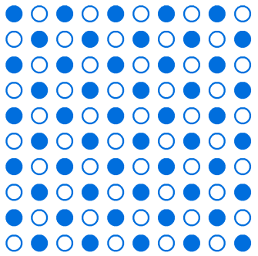  a) Традиционный композит | 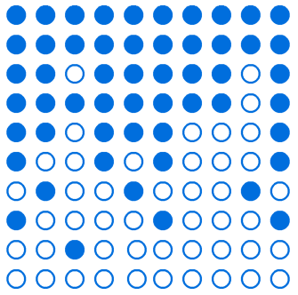  б) функционально-градиентный материал

Рисунок 1 — Распределение материалов в традиционном композите и композите ФГМ

Функционально-градиентные материалы (далее – ФГМ) – это современные материалы с пространственно изменяющимся составом и с соответствующими изменениями свойств самого материала. В ФГМ достигается выполнение различных требований к свойствам материалов в зависимости от расположения заданной точки, таким образом получается возможным выполнить требуемую стратегию структурирования и распределения материала (см. рисунок 1, b).
Традиционные процессы производства ФГМ включают в себя дробеструйное упрочнение, ионную имплантацию, термическое напыление, электрофоретическое осаждение и химическое парофазное осаждение. Так как аддитивные технологические процессы основаны на последовательном нанесении слоев материала, их использование позволяет производить материалы с функционально-градиентными свойствами, что в настоящее время называют функционально-градиентным аддитивным производством (далее – ФГАП). Так как данное направление работы является относительно новым и не стандартизовано в достаточной степени, существовали разные термины, такие как функционально-градиентное быстрое прототипирование (functionally graded rapid prototyping, FGRP), быстрое прототипирование с разнообразными свойствами (varied property rapid prototyping, VPRP) и аддитивное производство со свойствами конкретного объема). Таким образом, несмотря на то, что необходимо прояснить ключевые термины, связанные с ФГАП, целью настоящего стандарта не является стандартизация или согласование терминологии. Настоящий стандарт представляет собой обзор текущего уровня развития науки и техники в части ФГАП, доступный для существующих технологических процессов и, таким образом, является только информационным документом. Так как настоящий обзор основан на доступных публикациях и использует терминологию, используемую в данных публикация, чтобы упростить перекрестные ссылки.

НАЦИОНАЛЬНЫЙ СТАНДАРТ РОССИЙСКОЙ ФЕДЕРАЦИИ
Аддитивные технологии
Функционально-градиентные материалы
Общие положения
Additive technologies. Installation operation and performance qualification of laser-beam powder bed fusion equipment. General guide
Дата введения — 201 — —
1 Область применения
Использование аддитивного производства (далее – АП) дает возможность изготовления геометрически сложных деталей за счет точного размещения материалов контролируемым путем. Технический прогресс в аппаратном и программном обеспечении АП, а также открытие новых рынков, требующих повышения гибкости и большей эффективности сегодняшней продукции, стимулируют разработку новейших материалов с функционально-градиентными и высокоэффективными характеристиками. Производство данных материалов получило наименование функционально-градиентное аддитивное производство (далее – ФГАП). ФГАП – метод послойного изготовления, который предполагает постепенное изменение соотношения материалов внутри компонента для выполнения целевой функции. Поскольку исследования в этой области привлекают интерес по всему миру, трактовка понятия ФГАП требует большего уточнения. Цель данного технического отчета заключается в представлении концептуального понимания ФГАП. Текущее состояние и возможности технологии ФГАП будут рассматриваться наряду с его сложными технологическими препятствиями и ограничениями. Здесь оцениваются форматы обмена данными и некоторые недавние способы применения, а затем идут рекомендации о возможных стратегиях преодоления барьеров и будущих направлениях развития ФГАП.
Проект, первая редакция

2 Нормативные ссылки
Нижеперечисленные документы полностью или частично представляют собой обязательные к применению нормативные ссылки настоящего стандарта. Для датированных ссылок применяется только цитируемое издание. Для недатированных ссылок применяется самое последнее издание ссылочного документа (в том числе изменения).
В настоящем стандарте не используют нормативные ссылки

3 Термины и определения
АП (Additive Manufacturing, AM): Аддитивное производство
AMF (Additive Manufacturing format): Формат файлов аддитивного производства
САПР (Computer Aided Design, CAD): Система автоматизированного проектирования
CAE (Computer Aided Engineering,): Система автоматизированного конструирования
ППЭМ (Directed Energy Deposition, DED): Прямой подвод энергии и материала
ПЛСМ (Direct Metal Laser Sintering, DMLS): Прямое лазерное спекание металлов (наименование процесса синтеза металлического порошка на подложке лазерным лучом, используемое EOS Gmbh)
ЭЛП (Electron Beam Melting, EBM): Электронно-лучевое плавление (наименование процесса синтеза металлического порошка на подложке электронным пучком, используемое Arcam AB)
FAV (Fabricatable Voxel): Воксел, который можно изготовить
АМКЭ (Finite Element Analysis, FEA): Анализ методом конечных элементов
ЭИЗФ (Freeze-form Extrusion Fabrication, FEM): Экструзионное изготовление в замороженной форме, процесс экструзии материала, основанный на экструзии исходного материала в виде паст и применении сублимационной сушки для образования «зеленой» детали, которая может быть упрочнена до желаемых свойств материала при помощи спекания. В настоящее время используется только для исследовательских и опытно-конструкторских работ
МКЭ (Finite Element Method, FEM): Метод конечных элементов
ММН (Fused Deposition Modelling, FDM): Моделирование методом наплавления (наименование процесса экструзии материала, используемое Stratasys Ltd)
ФГАП (Functionally Graded Additive Manufacturing, FGM): Функционально-градиентное аддитивное производство
ФГМ (Functionally Graded Materials, FGM): Функционально-градиентные материалы
ФГБП (Functionally Graded Rapid Prototyping, FGRP): Функционально-градиентное быстрое прототипирование (применяется для ФГАП в некоторых публикациях)
ЛОМ (Laser Metal Deposition, LMD): Лазерная наплавка (лазерное осаждение металла) общее наименование для процессов прямого подвода энергии и материала, в которых в качестве источника энергии используется лазер для расплавления и наплавления металлических материалов по мере их нанесения, см. раздел 6)
ПСО (Laminated Object Manufacturing, LOM): Производство слоистых объектов (наименование процесса листовой ламинации изначально разработанного Helisys Inc.)
АПНМ (Multi-Material Additive Manufacturing, MMAM): Аддитивное производство из нескольких материалов (наименование аддитивного технологического процесса, в котором используется более чем один материал)
ФГАП НМ (Multi-Material Functionally Graded Additive Manufacturing, MM FGAM): Печать функционально-градиентных материалов с несколькими материалами (наименование ФГАП, при котором создание различий свойств материала в зависимости от расположения точки основано на построении деталей с использованием более чем одного материла в одном процессе и состав материала контролируется компьютерной программой).
ФГБП НМ (Multi-Material Functionally Graded Additive Manufacturing): Функционально-градиентное быстрое прототипирование нескольких материалов
СНП (Powder Bed Fusion, PBF): Синтез на подложке (см. ISO/ASTM 52900)
СТС (Selective Heat Sintering, SHS): Селективное тепловое спекание (наименование процесса синтеза порошка на подложке, при котором порошок полимера плавится с помощью термопечатающей головки вместо более распространенного лазера. Процесс был первоначально разработан Blueprinter, но был снят с рынка после банкротства этой компании.
СЛП (Selective Laser Melting, SLM): Селективное лазерное плавление (наименование процесса синтеза металлического порошка на подложке, изначально разработанного в сотрудничестве Realizer Gmbh и Франкфуртского института лазерных технологий. Данное наименование в настоящее время является зарегистрированной торговой маркой SLM Solutions Group AG, а также используется по лицензионному соглашению несколькими другими организациями.
СЛС (Selective Laser Sintering, SLS): Селективное лазерное спекание (наименование для процесса синтзеа на подложке, изначально разработанное DTM Corp, в настоящее время в результате приобретения компании наименование принадлежит 3D Systems. Так как данный процесс был первым, вышедшим на рынок, иногда употребляется как синоним для всех процессов синтеза на подложке.
STL: Стереолитография, наименование цифрового формата файлов для описания трехмерной твердой модели, изначально разработанный 3D Systems для процесса стереолитографии. Так как преобразование в данный формат нашло широкое применение в некоторых программах САПР, данный формат файлов в настоящее время является де-факто стандартным форматом для аддитивного производства (см.ISO/ASTM 52900)
УАП (Ultrasonic Additive Manufacturing, UAM): Ультразвуковое аддитивное производство (наименование процесса листовой ламинации металла, используемое Fabrisonic LLC. Процесс основан на соединении тонких листов (или ленты) металла при помощи ультразвуковой вибрации)
НДМ ( Vague Discrete Modelling, VDM): Нечеткое дискретное моделирование
БППС (Variable Property Rapid Prototyping, VPRP): Быстрое прототипирование с переменными свойствами (наименование ФГАП, используемое в некоторых публикациях)
3MF (3D Manufacturing Format): Цифровой формат файлов для описания трехмерной твердой модели в аддитивном производстве, разработанный консорциумом 3MF (см. 8.4.2.3)

4 Концепция функционально-градиентного аддитивного производства

4.1 Общие положения

Аддитивное производство (АП) представляет собой технологию соединения материала для производства изделий на основе трехмерной геометрической модели, как правило слой за слоем в отличие от субтрактивной или формирующей методологий производства (см. ISO/ASTM). Аддитивное производство дает возможность непосредственного изготовления мелкоструктурных компонентов за счет точного размещения материалов в заданных положениях и формирования единого изделия. Использование АП дало возможность изготавливать детали с использованием ФГМ при помощи процессов, названных функционально-градиентным аддитивным производством (далее — ФГАП). Технологии АП. пригодные Для изготовления ФГМ используют процессы экструзии материала, прямого подвода энергии и материала, синтеза на подложке, листовой ламинации и технологию PolyJet.
Функционально-градиентное аддитивное производство (ФГАП) – это технология послойного изготовления, которая намеренно изменяет параметры процесса и постепенно варьирует пространственную организацию материалов в рамках одного компонента для выполнения целевой функции.
ФГАП предлагает выстроенный путь от идеи к реализации. Внедрение ФГАП может позволить более эффективные инженерные конструкции. Целью использования ФГАП является изготовление компонентов произвольной формы, основанной на требованиях к эксплуатационным показателям за счет свойств градиентных материалов. В отличие от обычного АП с одним или несколькими материалами, в котором основной акцент делается на прототипирование с упором на форму, ФГАП – это процесс изготовления с упором на материал, который представляет собой радикальный переход от контурного моделирования к моделированию эксплуатационных показателей. Поскольку функциональность, обеспечиваемая эксплуатационными показателями, встроена прямо в материал, она предоставляет фундаментальное преимущество и значительное улучшением технологий АП. В качестве примера можно привести возможность широкой настройки внутренних элементов со встроенным функционалом, которые невозможно было бы изготовить при помощи обычного производства [5]. Количество, объем, форму и расположение армирующих элементов в матрице материала можно точно контролировать для достижения необходимых механических свойств для конкретной задачи [18].
В публикации [57] описана концепция ФГАП как способ быстрого прототипирования с переменными свойствами (БППС) с возможностью рационального контроля плотности и анизотропности материала в сложном 3D-распределении для получения высокого уровня бесшовной интеграции монолитных конструкций с помощью одного и того же оборудования. Характеристики и свойства материала изменяются при изменении состава, фаз и микроструктуры в заранее определенном месте. Потенциальный состав материала, достижимый с помощью ФГАП, можно разделить на 3 вида:
(a) переменное уплотнение в рамках однородного состава;
(b) неоднородный состав за счет одновременного сочетания двух или более материалов посредством постепенного перехода;
(c) использование комбинации переменного уплотнения в рамках неоднородного состава.
Эти три типа характеристик подробно описаны в 4.2 и 4.3 настоящего стандарта.

4.1 Однородные материалы — ФГАП с одним материалом

ФГАП позволяет производить грамотно спроектированные конструкции путем рационального регулирования пространственного положения (например, плотность и пористость) и морфологии решетчатых структур по всему объему сплавленного материала [43]. Данный вид материала называют ФГАП с переменным уплотнением (также существует название ФГАП с градиентной пористостью). В публикации [56] называет этот метод методом быстрого прототипирования, заимствованным у природы, поскольку оно имитирует материалы, встречающиеся в природе, такие как радиальные градиенты плотности у пальм, губчатая трабекулярная структура костей и изменение тканей в мышцах, неоднородных по упругости и жесткости. Анизотропность, размеры и плотность вещества в монолитной анизотропной композитной структуре способствует функциональным отклонениям от нормы для изменения физических свойств и создания функциональных форм посредством структурной иерархии.
Искусственные сооружения, такие как бетонные столбы, как правило, обладают объемной однородностью [27]. ФГАП с одним материалом с переменным уплотнением продемонстрировано в работе Стивена Китинга на функционально-градиентном бетоне, напечатанном на 3D-принтере MakerBot с модифицированным экструдером. Данный кусок бетона демонстрирует, как функциональный градиент плотности имитирует клеточные структуры пальмы с радиальным градиентом плотности от твердой внешней части к пористой сердцевине. Градиент пористости был достигнут путем изменения размеров частиц порошка, которые были переназначены для различных точек в процессе градации и путем изменения параметров производственного процесса [43]. В публикации [27] плотность предлагают контролировать по совокупности содержания воды в бетоне в любой конкретной точки, что приводит к превосходному соотношению прочности и массы, делая его еще легче, эффективнее и прочнее, чем цельный кусок бетона.

  - Неоднородные составы - ФГАП с несколькими материалами

Аддитивное производство с несколькими материалами (АПНМ) можно выполнять с помощью обычных 3D-принтеров с несколькими головками сопел для подачи различных материалов на платформу [77]. В технологиях синтеза на подложке АПНМ может быть реализовано с использованием обычного устройства подачи в сочетании с модулем всасывания, что позволяет удалить один порошок после этапа затвердевания [7]. Так как в большинстве обычных материалов АПНМ существует резкая граница раздела, где встречаются и взаимодействуют два материала, образуется хрупкая фаза [7]. Разрушение обычно возникает в местах дискретных изменений свойств материалов [17, например, расслоения, трещины, вызванные поверхностным натяжением между двумя материалами или предыдущим слоем (Choi, 2011). ФГАП с несколькими материалами улучшает межповерхностные связи путем устранения четких границ между разнородными или несовместимыми материалами. Концентрации механических напряжений и термические напряжения, вызванные разными коэффициентами расширения, будут значительно снижены [72]. На рисунке 2, a) и b) показывают подход к вокселизации аддитивного производства с несколькими материалами в соответствии с [7].

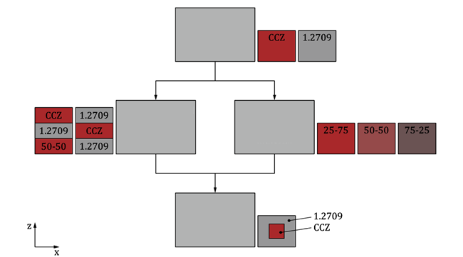
Несколько материалов в 3D
Один материал со смешанными материалами
Один материал из одного источника
Несколько материалов в 2D с дискретным переходом материалов
а) Концептуальная схема, показывающая воксели, расположенные в 3-мерном виде
 | 2 | 3 | 4 | 5
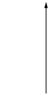  1 | 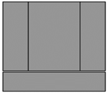  Подложка | 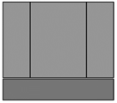  Подложка | 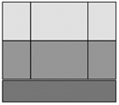  Подложка | 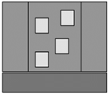  Подложка
б) Иллюстрация АПНМ.
1 – направление построения; 2 – один материал; 3 – 2D гибрид; 4 – несколько материалов в 3D; 5 – несколько материалов в 3D
Рисунок 2 — Вокселизация аддитивного производства с несколькими материалами

В публикации [10] рассмотрено влияние взаимодействия материалов в слоистых конфигурациях для достижения оптимального сочетания свойств компонентов, таких как масса, твердость поверхности, износостойкость, ударопрочность или ударная вязкость; влияние сложной морфологии в производстве градиентных материалов на изменение физических, химических, биохимических или механических свойств рассмотрено в публикациях [22,28]. Геометрическое расположение двух фаз определяет общие свойства материала и допуск при проектировании, при этом точность изготовления должна надлежащим образом контролироваться, чтобы итоговый компонент соответствовал ожидаемому требованию [72]. Различие между изделиями аддитивного производства с несколькими материалами и функционально-градиентного производства показаны на рисунке 3 [73]. На рисунке 4 представлена градиентная микроструктура ФГАП с двумя материалами
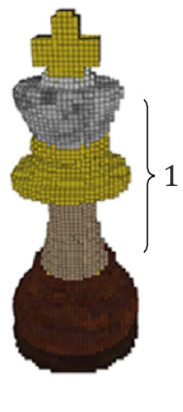 | 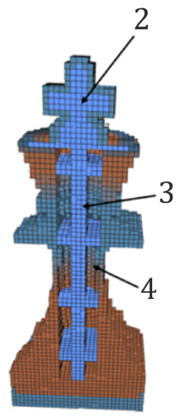
а) Аддитивное производство с несколькими материалами | б) Функционально-градиентное производство
1 дискретное изменение свойств материала; 2 твердый материал для усиления; 3 – опора для укрепления формы; 4 – плавное изменение материала

Рисунок 3 — Пример детали с несколькими материалами

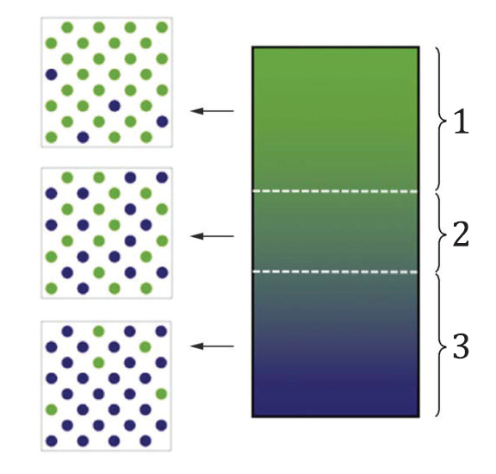
1 – фаза 1 (с частицами фазы 2 в матрице); 2 – переходная фаза; 3 – фаза 3 (с частицами фазы 1 в матрице)
Рисунок 4 — Непрерывно градуированная микроструктура, полученная ФГАП с 2 материалами

Непрерывные изменения в трехмерном пространстве можно получить путем регулирования соотношений смешивания двух или более материалов до размещения и затвердевания веществ [43]. В соответствии с публикацией [75], к ФГАП относят только те процессы, где изменения состава контролируются компьютерной программой. При использовании сырья, которое смешано в установленных пропорциях до осаждения или затвердевания, процесс не рассматривается как ФГАП. Изделия ФГАП с многослойной структурой можно разделить на 4 вида: переход между двумя материалами (рис. 5b), переход между тремя материала или больше (рис. 5c), перемена состава в различных точках (рис. 8d) и неоднородные составы с изменением плотности (рис. 8e).

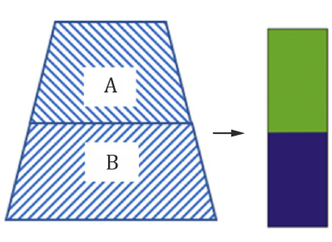 | 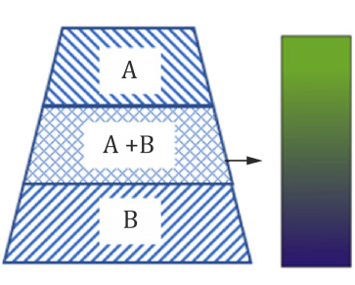 |  | 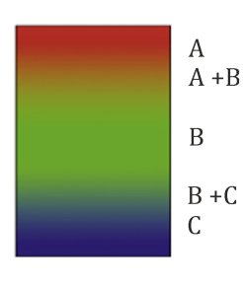
а) Обычное АПНМ | b) ФГАП НМ (2 материала) |  | c) ФГАП НМ (3 материала)
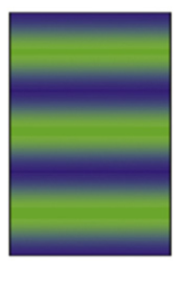 |  | 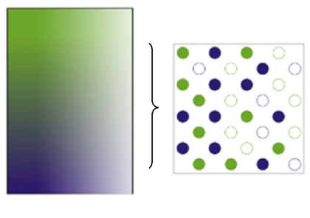
d) Перемена состава в различных точках |  | e) Неоднородный состав изменением плотности
Рисунок 5 — Различные классы расположения нескольких материалов

Изменение материала внутри неоднородного компонента можно классифицировать как одно-, дву- и трехмерный градиент [48]. Ключевые параметры включают в себя размерность градиентного вектора, геометрическую форму и разделение эквипотенциальных поверхностей. На рисунке 6 приведен пример классификации градиента изделий ФГАП.
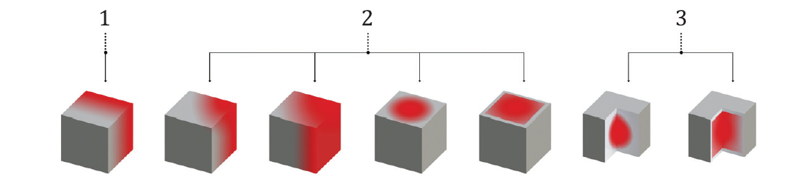
1 – одномерный градиент; 2 – двумерный градиент; 3 – трехмерный градиент

Рисунок 6 — Классификация градиентов в ФГАП

5. Преимущества функционально-градиентного аддитивного производства

5.1 Общие положения
АП общего вида дало преимущества, в том числе свободу проектирования, сокращение времени выхода на рынок при разработке продуктов, техническое обслуживание и увеличение эффективности научно-исследовательских работ [5]. Появление ФГАП расширяет возможности прототипирования более эффективных конструкций, обладающих лучшими функциями и структурными характеристиками без затрат на оснастку [61].
ФГАП представляет собой совершенно новую парадигму, влияющую на традиционные модели производства с точки зрения промышленной техники, сборочных процессов и цепочек поставок [20]. Технология предоставляет широкие возможности для проектирования, постоянно растущую производительность и экономически эффективные изделия с увеличенным сроком службы. Например, регулируя решетчатые структуры при сохранении прочности, можно получить более легкую конструкцию. Для получения нужных свойств для каждой конкретной задачи возможно индивидуально изменять параметры матрицы материалов, усиление, объем, форму и расположение элементов усиления, а также метод изготовления [18]. Революционной инновации можно добиться за счет замены материалов, особенно в отрасли медицинских имплантатов, аэрокосмической и творческой отраслях [50].
ФГАП оптимизирует использование материалов и расширяет набор инструментов проектирования, доступный в аддитивных технологических процессах за счет потенциального применения нескольких материалов [5,63]. ФГАП расширяет возможности обработки материалов и способствует эффективной экономии материалов [57]. За счет упрощения сборки сложных деталей с помощью динамических градиентов можно избежать некоторых недостатков традиционных композитов, например, снизить напряжения в плоскости и поперечные напряжения в критических местах, улучшить распределение остаточных напряжений, сопротивление излому, повысить теплозащитные свойства, увеличить вязкость разрушения и уменьшить интенсивности напряжений [10,13]. Кроме того, ФГАП может обеспечить нужное изменение свойств на небольшом участке, в конкретном месте или в ключевых точках в объеме материала деталей [75]. Хотя для формирования деталей с помощью АП требуется больше времени, чем при обычном производстве, возможность объединения нескольких этапов обработки в один производственный этап может значительно снизить общее время производства, ускорить оборот при работе с материалами, деталями или компонентами и сократить время выхода на рынок. Существует потенциал к уменьшению количества материала поддержек, поскольку компоненты ФГАП можно спроектировать как самостабилизирующиеся в процессе построения с минимальным количеством опорных элементов. ФГМ также позволяют создавать опоры с переменными свойствами, в которых могут быть участки, облегчающие их удаление. ФГАП имеет огромный потенциал для удовлетворения будущих потребностей в экологической устойчивости в части сокращения потребления материалов и энергии.
5.1 Общие положения
Ключевой производственный процесс аддитивного производства состоит из 5 основных этапов: 1) получение файла САПР в системе АП; 2) преобразование файла САПР в файл STL (или AMF); 3) нарезка 3-мерных деталей на 2-мерные слои; 4) послойное изготовление 3-мерной модели; 5) пост-обработка (например, удаление опорных элементов, очистка, полировка) (см. рисунок 7).
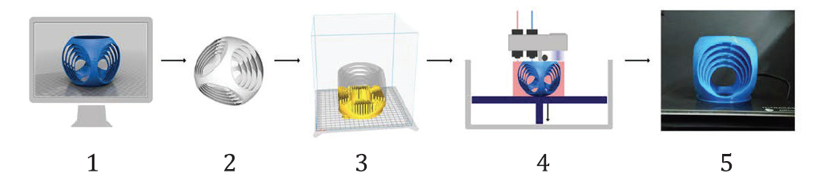
1 –геометрическая электронная модель; 2 – файл формата STL: 3 – нарезанные слои; 4 – аддитивный технологический процесс; 5 – пост-обработка
Рисунок 7 — Этапы процесса аддитивного производства
Методология ФГАП вводит понятие важности траектории перемещения инструмента. Планирование траектории оказывает ключевое влияние на распределение материала в изготавливаемых деталях. Планирование особенностей траектории перемещения инструмента в соответствии с публикацией [47,48] разделяют на четыре этапа, как показано в таблице 1
Таблица 1 – Особенности траектории перемещения
Этап | Описание этапа
Этап 1:  Описание геометрии детали и распределения материала | Определение механической функции детали путем описания геометрии, распределения материала, размера или вектора градиента, формы поверхностей с одинаковым составом или свойствами.
Этап 2:  Определение стратегий производства | Собирают данные о материалах, относящиеся к химическому составу и характеристикам используемых материалов. Определяют распределение материалов и ориентацию слоев. Оценивают и рассчитывают траектории перемещения инструментов. Математические данные используются для поиска наиболее подходящих стратегии производства и принтера.
Этап 3:  Программирование числового программного управления (ЧПУ) | Программирование числового программного управления (ЧПУ), включая траектории перемещения и технологические параметры, выполняют, например, на языке G (см. ISO 6983) согласно траектории перемещения инструмента. Трехмерная сетка с данными установки и распределением материалов генерируется по заданным траекториям.
Этап 4:  Производство | Программа ЧПУ используется, помимо прочего, контроллером ЧПУ. Операция предполагает изготовление срезов для построения 3-мерных профилей поперечного сечения, чтобы изготовить компонент слой за слоем путем размещения заранее определенного материала. Файл отправляют на установку АП для начала производственного цикла.

Основные аддитивные технологические процессы, включая экструзию материала, синтез на подложке, прямой подвод энергии и материала и листовую ламинацию рассмотрены в следующих разделах. Другие технологии чаще всего используют для производства ФГМ типа металл-металл или металл-керамика, включают селективное лазерное плавление, методы на основе лазерного плакирования и ультразвуковое объединение (УЗО). Для изготовления ФГМ типа полимер-полимер, полимер-керамика или керамика-керамика чаще всего применяют выборочное лазерное спекание и струйная печать [15,16,17].

5.3 Экструзия материала
Экструзия материала– это распространенный аддитивный технологический процесс при котором материал выборочно распределяется через сопло или выходное отверстие (см. ISO/ASTM 52900). Схема процесса экструзии материалов приведена на рисунке 8.
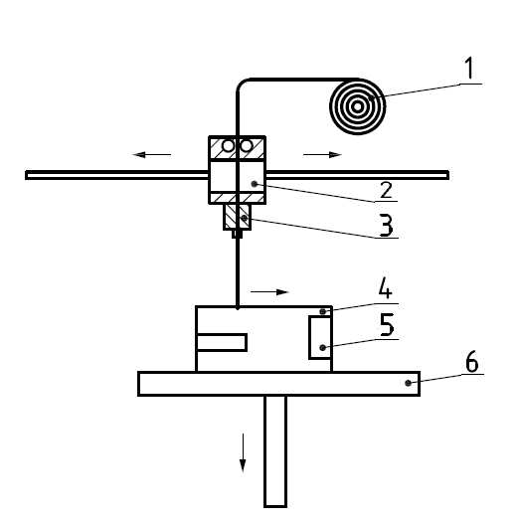
1 – катушка материала; 2 – нагревательный элемент; 3 – сопло; 4 – объект; 5 – материал поддержки; 6 – платформа построения
Рисунок 8 – Экструзия материала
В процессе экструзии материала полимерный материал, такой как ABS, PLA, нейлон и др. и пластмассовый материал проходят через сопло, где он нагревается и размещается слой за слоем на поперечное сечение среза объекта. Основные технологические параметры при экструзии материала – ширина филамента, угол заполнения и шаблон заполнения двумерного слоя [43]. При использовании данного процесса для компонентов, в которых требуется жесткий допуск, необходимо учитывать гравитацию и поверхностное натяжение [21].
Экструзионное изготовление в замороженной форме (ЭИЗФ) – это еще один процесс экструзии материала для построения деталей ФГАП слой за слоем при помощи управляемых компьютером экструзии и размещения. В нем используют механизм с тремя экструдерами, в каждом из которых находится пастообразный материал [45]. Различные материалов последовательно направляют в статический смеситель для смешивания в однородную пасту (полуфабрикат), как показано на рисунке 9.
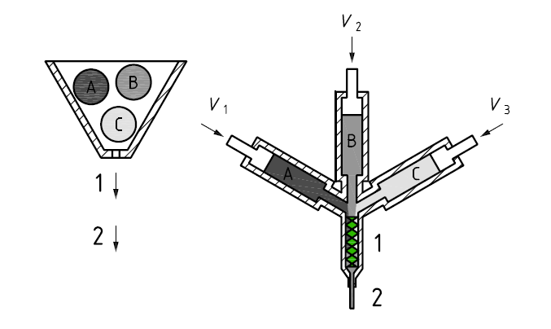
1 – статический смеситель; 2 – функционально-градиентная «зеленая» деталь

Рисунок 9 – Схема статического смесителя и тройного экструдера

В публикации [34] «зеленая» деталь, изготовленная из оксида алюминия (Al₂O₃) и диоксида циркония (ZrO₂), сублимируется при температуре ниже точки замерзания -25 °C и высоком давлении 3 000 Па в течение 24 часов. Затем деталь спекают при высокой температуре с увеличением температуры со скоростью 1 °С/мин до 600 °С при первом нагреве для удаления органического связующего. Второй нагрев проводят со скоростью 10 °C/мин до 1550 °C в течение еще 90 мин, затем происходит охлаждение до комнатной температуры со скоростью 25°C/мин. Температура нагрева не должна превышать температуру плавления составных материалов [34]. используется Для анализа компонентного состава полученного материала используют метод энергодисперсионной спектроскопи (ЭДС). Результаты использования ЭИЗФ, описанные в публикации [34], показывают в образцах требуемое изменение состава по градиенту.
Непрерывный контроль компонентного состава материала и градиентов в процессе построения детали можно достичь при помощи планирования (с учетом временной задержки) и контроля относительного расхода различнычного пастообразного материала. Например, если предположить, что три цилиндра, содержащие три различных пастообразных материалов, имеют одинаковые площади поперечного сечения, то материал нужного состава, содержащий 20% пастообразного материала А, 30% пастообразного материала В и 50% пастообразного материала С, можно получить путем контроля скоростей трех плунжеров с соотношениями v1: v2: v3 = 2:3:5, где v1, v2 и v3 – скорости плунжеров для пастообразного материала А, В и С, соответственно.
Экструзия материала – это широко распространенный и недорогой процесс, использующий преимущества доступных материалов, таких как пластик ABS, который имеет хорошие структурные свойства, аналогичные материалу конечного изделия. Но его точность и скорость ниже по сравнению с другими процессами АП. Радиус и толщина сопла ограничивают и снижают конечное качество [32]. В целях повышения качества чистовой обработки следует учитывать многие факторы (например, постоянное давление подачи материала). Как и в большинстве процессов постобработки, связанных с теплом, высока вероятность усадки, и ее необходимо учитывать, если существуют высокие требования к допускам. Одним из методов постобработки для улучшения визуального облика моделей является повышение прозрачности материала. К изученным методам относятся повышение температуры и использование смолы.
В настоящее время контроль смешивания и экструзии материалов необходимо разделить на две отдельные системы, а затем скоординировать с траекторией перемещения инструмента для получения указанных градиентов. В публикации [32] рекомендуют, чтобы выходной канал соединялся непосредственно с контроллером системы экструзии.
Экструзия материала имеет потенциал для изготовления деталей с локально управляемыми свойствами путем изменения плотности материала и ориентации размещения. Два концептуальных примера с локально управляемыми свойствами показаны на рисунке 10.
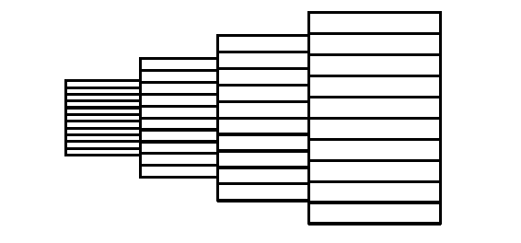
a) однонаправленное осаждение (θ = 0) с различной плотностью осаждения
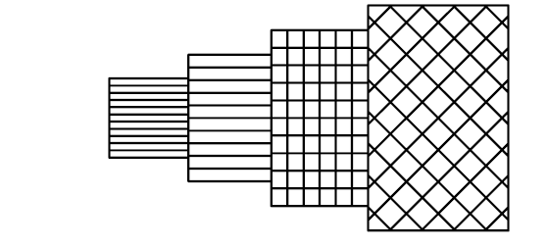
b) Ориентации осаждения [0/0], [0/90/0] c и [±45] c, соответственно, с различной плотностью осаждения для каждой части

Рисунок 10 – Пример, показывающий направление и плотность осаждения в горизонтальной проекции

Идентичная геометрия детали, выполненная различным способом на четырех различных участках деталей, чтобы получить локально контролируемые свойства. Жесткость детали локально контролируется путем размещения материала с различной ориентацией и плотностью. В результате наблюдается изменение жесткости вдоль горизонтальной оси [35].
В публикации [68] предложен принцип изготовления ФГМ из АБС экструзией материала, индивидуально подбирая свойства для разных участков. Эта работа может быть расширена в части моделирования и имитации компонентов для различных условий нагружения. В публикации [68] указано, что основным шагом является определение параметров контроля процесса, которые с высокой вероятностью могут повлиять на свойства деталей. Исходя из ранее построенных моделей для объема модели, который является одним из основных параметров, влияющих на плотность материала и, следовательно, модуль упругости, были выбраны следующие параметры построения: ширина растра, ширина контура, воздушный зазор и угол растра.

5.4 Синтез на подложке

Методы синтеза на подложке (СНП) включают в себя прямое лазерное спекание металла (ПЛСМ), электронно-лучевое плавление (ЭЛП), селективное тепловое спекание (СТС), селективное лазерное плавление (СЛП) и селективное лазерное спекание (СЛС). В этих процессах предполагается распределение и спекание порошка толщиной 0,1 мм слой за слоем и выравнивание слоя между сплавлением слоев, селективное плавление и сплавление с использованием либо лазерного, либо электронного луча (см. рисунок 11) [40].
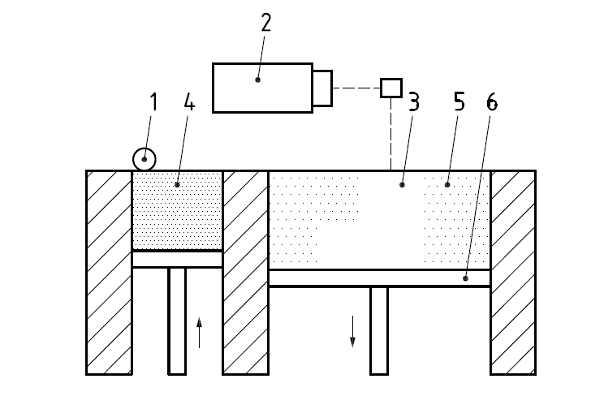
1 – ролик для порошка; 2 – лазер; 3 – синтезируемая деталь; 4 – новое порошковое сырье; 5 – несплавленный порошок; 6 – платформа построения

Рисунок 11 – Процесс синтеза на подложке

СНП – это относительно недорогой процесс с широким выбором материалов. Для синтеза на подложке часто используются следующие порошковые материалы: нейлон для СТС, нержавеющая сталь, титан, алюминий, кобальт, хром, сталь для ПЛСМ, СЛС, СЛП, и, с добавлением меди, для ЭЛП [40]. Помимо высокого разрешения с иерархической и функциональной сложностью, преимуществами синтеза на подложке является текучесть сырья и возможность его повторного использования, а также отсутствие необходимости в дополнительных элементах поддержки. Но большинство лазерных систем синтеза на подложке в качестве недостатка имеют медленную скорость и высокое потребление энергии [23]. Качество поверхности зависит от размера зерна порошка, во многих случаях необходима пост-обработка.
В публикации [16] описано использование процесса СЛС для изготовления трехмерных структур в функционально-градиентных полимерных нанокомпозитах из нейлона-11 с различными объемными долями (от 0 % до 30 %) наночастиц высокодисперсного оксида кремния размером 15 нм. Технологические параметры СЛС для различных составов были разработаны с применением планирования эксперимента. Плотности и микро/наноструктуры нанокомпозитов были исследованы методом оптической микроскопии и просвечивающей электронной микроскопии. Затем были испытаны свойства растяжения и сжатия для каждого материала. Эти свойства подвержены нелинейным изменениям в зависимости от объемной доли заполнителя. Результаты были использованы для создания двухкомпонентной конструкции, которая представляет собой полимерный нанокомпозитного материал с одномерным градиентом.
Результаты показывают, что СЛС позволяет производить сложные изделия с пространственной вариацией механических свойств за счет правильной подачи порошка [16]. Благодаря точности методов CЛС, с помощью которых можно соединять очень тонкие элементы (от 0,02 мм до 0,06 мм), стало возможным создавать очень сложные геометрии, что показано в исследовании [16], в котором предполагается, что процесс СЛС может быть использован для производства имплантатов и каркасов из ФГМ со структурой очень близкой к структуре человеческой кости. В публикации [74] описано получение с помощью СЛС имплантатов из титанового сплава Ti-6Al-4V с градиентной пористостью, для которых была определена шероховатость поверхности, микроструктура, химический состав и механические свойства.
Селективное лазерное сплавление (SLM) также является одним из возможных способов реализации ФГАП для металлических материалов, в этом методе металлические порошки подвергаются воздействию лазерного луча высокой мощности. При использовании по крайней мере двух устройств подачи порошка, можно непрерывно изменять состав сплавляемого металла [31]. Сильной стороной селективного лазерного сплавления является способность изготовлять изделия с решетчатой структурой, что продемонстрировано в публикации [44]. В данной публикации рассмотрена влиянии решетчатой структуры на механические свойства решетки и механическими свойствами изделий из металла марки Al-Si10-Mg с равномерной решетчатой структурой и поведением ФГМ при разрушении под квазистатической нагрузкой. Решетчатая структура непосредственно после построения подвергалась хрупкому разрушению и проявляла неидеальную деформацию. Применение термической обработки для изменения микроструктуры резко улучшило их свойства, в том числе способность к поглощению энергии. Термообработанные градиентные решетчатые структуры демонстрировали последовательное разрушение слоев и прирост в прочности. Градиентные и однородные структуры поглотили одинаковое количество энергии до термообработки, но после термообработки градиентные структуры показали характеристики прочности примерно на 7% лучше.
Институт Fraunhofer IGCV в Аугсбурге реализовал прототип, который демонстрирует последовательное распределение и затвердевание двух материалов [7]. В публикации [7] рассмотрена возможность создания деталей с двумя различными материалами в одном слое, как показано на рисунке 12.
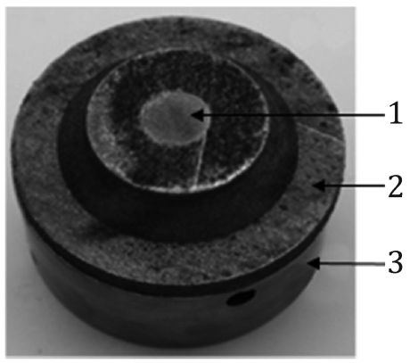
1–сталь марки 1.2709; 2–CuCr1Zr (хромистая бронза); 3–деталь, изготовленная обычным способом из стали марки 1.2767
Рисунок 12 — Деталь из нескольких материалов, полученная лазерным синтезом на подложке, состоящая из меди-хрома-диоксида циркония и инструментальной стали марки 1.2790

Примечание –. Конус из стали марки 1.2709 встроен в конус из CuCr1-Zr.

Деталь была произведена с использованием точечного затвердевания сырья из нескольких материалов без их предварительно смешивания. материалов затвердевают точечно без смешивания перед началом процесса.
Процесс ЭЛП также может использоваться для быстрого и энергетически эффективного производства деталей из ФГМ с хорошими механическими свойствами [15]. Детали, полученные методом ЭЛП, имеют низкий уровень остаточных напряжений из-за повышенной температуры построения [15]. Эта теория показана на примере в публикации [71] об экспериментальном и имитационном исследовании зависимости микроструктуры и толщины слоя для изделий из сплава титана Ti-6Al-4V полученных плавлением электронным лучом.
6 Прямой подвод энергии и материала

Процесс лазерного осаждения металла (ЛОМ) – это важная технология прямого осаждения металла, которая принадлежит к процессам прямого подвода энергии и материала. Прямой подвода энергии и материала представляет собой сложный процесс изготовления, используемый в производстве. Он дает возможность изменять, ремонтировать, укреплять элементы изделий или добавлять дополнительный материал (например, покрытие) к существующей базовой структуре материала, указанной в электронной модели САПР в рамках одного процесса, что недостижимо с помощью других технологий АП [21]. Процесс прямого подвода энергии и материала может быть использован для изготовления металлических деталей с градиентным составом путем регулировки объемной доли металлических порошков или проволоки, подаваемых в ванну расплава, в зависимости от заданных точек. Тем не менее, как указано в публикации [6], процесс лазерного осаждения металла ограничен в части возможности создания сложных геометрических форм. Необходимо разрабатывать новые способы для усовершенствования систем с целью изготовления геометрически более сложных деталей.
Установка ППЭМ состоит из сопла, установленного на многоосевом рычаге, которое размещает расплавленный материал (проволока или порошок) на указанную поверхность под любым углом. Энергия от лазера, электронного луча или плазменной дуги используется для создания шариков, дорожек и слоев из твердого материала после затвердевания ванны расплава на подложке. Одновременно с этим порошок или проволока, расположенные соосно с источником энергии, подаются в ванну расплава (рисунок 13)
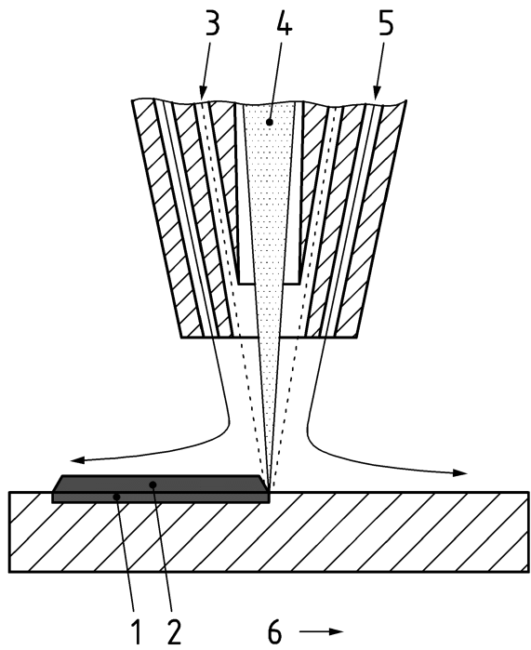

1 – зона смешивания; 2 – нанесенный материал; 3 – поток порошка; 4 – луч лазера; 5 – защитный газ; 5 – направление построения

Рисунок 13 — Процесс прямого подвода энергии и материала

Лазерное осаждение металла подходит для материалов, которые могут быть расплавлены лазером, в том числе стали, сплавы на основе титана, сплавы на основе кобальта, никель, алюминий и медь. Порошковый материал, должен сплавляться с поверхностью заготовки в ванне расплава. Поэтому, при выборе правильных материалов, требуются глубокие знания химии и физики для поиска совместимых вариантов [6]. Хотя процесс лазерной наплавки – это достаточно новый технологический процесс [6], уже проведены термодинамические исследования производства ФГМ деталей из нержавеющей стали 304L с градиентным добавлением Inconel 625 при помощи прямого подвода энергии и материала в атмосфере аргона в системе лазерной наплавки PRM 557. Эта система позволяет использовать при построении до четырех порошков, с возможностью изменения объемной доли каждого порошка примерно на 1% на каждый слой. До начала градиента было потроено двадцать слоев сплава SS304L. В градиентной области объем порошка SS304L уменьшался на 4 %, а порошка IN625 – увеличивался на ту же величину в каждом последующем слое для 24 слоев в общем. Девятнадцать слоев IN625 было осаждено поверх участка градиента. Слои имели толщину примерно 0,5 мм и были выполнены при помощи YAG лазера с мощностью 910 Вт с углом штриха 60° [12]

6 Листовая ламинация

Листовая ламинация для ФГАП может быть реализована с помощью ультразвукового аддитивного производства (УАП) и производства слоистых объектов (ПСО) (см. рисунок 14).

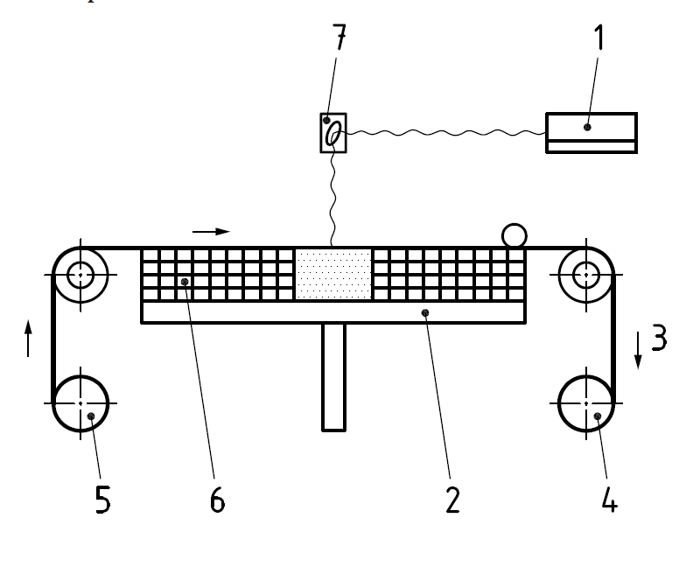
1 – лазер; 2 – платформа построения; 3 – направление движения; 4 – катушка с использованным материалом; 5 – катушка материала; 6 – материал со штриховкой; 7 – зеркало с приводом
Рисунок 14 – Схема процесса ультразвукового аддитивного производства

В процессе УАП используют листы или ленты из металлических материалов, таких как алюминий, медь, нержавеющая сталь и титан, которые соединяются с помощью ультразвуковой сварки, тогда как в ПСО используют похожий последовательный послойный подход, но вместо сварки применяют бумага и клей. Затем лазером штрихуются ненужные участки на основе траектории перемещения, полученной из цифрового файла САПР для удаления отходов по окончании процесса [43]. Для УАП требуется дополнительная обработка с ЧПУ и удаление несвязанного металла, часто во время процесса сварки. УАП – это низкотемпературный процесс, который позволяет изготавливать металлы и функционально-градиентный детали с внутренней геометрией.
Будучи твердотельными процессами, УАП и ПСО не требуют плавления материалов. УАП позволяет точно соединять материалы в градиентный слоистый материал «металл-металл» с возможностью получения металлического изделия с заранее определенным градиентом свойств с относительно небольшим количеством энергии, используя сочетание ультразвука и давления [33]. К основным преимуществам ПСО относятся высокая скорость, низкая стоимость, простота обработки материалов, но прочность и целостность моделей зависит от используемого клея [42]. Резка может быть очень быстрой, поскольку направление резания представляет собой только форму контура, нет необходимости обработки всей площади поперечного сечения. Что касается недостатков, качество поверхности может варьироваться в зависимости от используемого материала, но для достижения желаемого эффекта может потребоваться постобработка. Первоначально в ПСО использовалась бумага, в основном для прототипирования. Но постепенное развитие материалов, используемых для процесса, таких как металл, керамика и композиционные материалы, дало возможность производства функциональных изделий.
В соответствии с публикацией [33] были изготовлены при помощи ультразвукового объединения ФГМ из трех различных видов металлической фольги — медной фольги (CU), фольги из нержавеющей стали (SS) и алюминия (Al 1100 и 3003) (см. рисунок 15).

a) ФГМ, полученный в процессе ультразвукового объединения [33] | b) Металлография Cu+Al 3003+SS+Al 1100+SS
Рисунок 15 – Микроструктурный анализ образца, построенного методом ультразвукового объединения

Целью исследования было получение изделия с градиентной прочностью (или теплопроводностью) в направлении размещения фольги. В исследовании были определены оптимальные технологические параметры для сварки, используемой для объединения металлов (например, сварочное усилие, скорость, амплитуда, температура подложки), а также были изучены характеристики, микроструктура и микротвердость градиентной структуры. В то же время технологические параметры, которые можно успешно варьировать в процессе УАП, достаточно ограничены. Так в процессе УАП основными факторами является стратегия машинной обработки и контроль клеевого соединения.

8 Существующие ограничения ФГАП

8.1 Общие положения

Так как отрасль ФГАП находится в стадии развития, имеющиеся сведения о составе материалов, процессах изготовления и моделировании в программном обеспечении САПР/САЕ недостаточны и неэффективны для применения [61]. Необходимы дополнительные исследования базовых вопросов, касающихся вспомогательных систем проектирования, механизмов технологических процессов, материалов и конечных свойств деталей [35]. Существующие проблемы взаимосвязаны, и их нельзя решать по отдельности, поэтому необходим глобальный подход, учитывающие всю специфику процессов ФГАП [22,72].
8.2 Ограничения, связанные с материалами

8.2.1 Общие положения

Пригодность материала для обработки является основой эксплуатационных показателей синтезированных деталей [5]. В настоящее время в аддитивной промышленности применяется подход, в рамках которого конструирование формы проходит отдельно от выбора дискретных свойств материала [59]. Существует нехватка данных об эксплуатационных показателях изделий ФГАП, характеристиках материалов и технологических параметрах. Производство ФГМ – это сложный процесс, требующий обширных знаний об ограничениях материала и производственных ограничениях. Среди важнейших задач выделяют выбор материала, определение оптимального распределения свойств материала, подтверждение свойств материалов и изделий, установление допусков и прогнозирование свойств [72].
Эксплуатационные показатели ФГМ определяются градиентным переходом [72]. При работе с материалами, обладающими переменными или неравномерными свойствами, встречается больше сложностей по сравнению с материалами с постоянным составом. Сложнее выбрать общую геометрию изделия, определить оптимальное пространственное распределение между разнородными материалами и прогнозировать скорость постепенного изменения свойств. Это обусловлено тем, что не все материалы с близким составом совместимы или пригодны для создания постепенного изменения свойств, особенно при работе со сплавами в реальных условиях. Существует большое количество возможных вариантов организации фаз, поэтому необходимо установить правила и методы проектирования (например, требуемый набор свойств, требуемое расположение фаз и совместимость материалов) во избежание нежелательных фаз. Знание взаимосвязи между обработкой, структурой и свойствами для существующих материалов требуется для прогнозирования эксплуатационных показателей деталей.
Могут быть созданы общие базы данных или интернет-портал, где будет вестись каталог материалов с информацией об эксплуатационных показателях для сравнения и совместного использования. Данная информация позволит разрабатывать модели прогнозирования для правильного управления технологическими процессами для конкретной задачи, материала или процесса АП.

8.2.2 Определение оптимального распределения свойств материалов

Градиентное распределение является основным элементом для производства и свойств материала. В существующих исследованиях нет точных правил проектирования градиента в отношении расположения фаз, и четких обоснований влияния более или менее резкого градиента. Это указывает на необходимость определения оптимального пространственного распределения свойств материала в целях выполнения необходимых функций ФГМ. Определение любого расположения и фаз перехода материалов является чрезвычайно сложным и требует обширных знаний о материале, ограничениях производства и потребностях при эксплуатации. Важно выделить фиксированные участки, которые не подлежат изменению без нарушения целостности детали, и насколько быстро и управляемо можно варьировать свойства материала, механическую или тепловую нагрузку [72]. Больше сложностей возникает при определении общей геометрии компонентов из-за переменных свойств материала или при добавлении множества переходов различных свойств

8.2.3 Прогнозирование свойств материалов изготовляемых компонентов

При создании градиентов материалов с высокой и низкой прочностью прочность материала может изменяться линейно между двумя значениями. Изменения свойств материала, вызванные изменениями в микроструктуре, необходимо измерить и определить количественно. Измерение свойств материала во всех точках между участками затруднительно и нецелесообразно для моделирования реакции конструкции. В публикации [72] предложено два приемлемых метода для представления варьирования свойств на основе измеренных значений:
a) идеализация по экспоненциальному закону и
b) использование элементов материала или «макселей».
Предполагая, что материал не содержит нечетких межфазных границ, состав материала можно проанализировать с использованием МКЭ. Необходимо определить любые дополнительные фазы, создаваемые поверхностью сопряжения между различными участками, поскольку они могут привести к ступенчатому изменению свойств. Некоторые программы CAE для метода конечных элементов содержат инструменты для определения свойств материала в зависимости от действующих переменных (например, ABAQUS). Прогнозы, основанные на свойствах отдельных фаз, могут оказаться недостаточными, если существуют слабые связи между фазами.

8.2.4 Выбор материала

Выбор материалов для систем АП довольно ограничен [20]. При необходимости использования нескольких составов сложность увеличивается, а объем смешивания ограничивается. Следует не только учитывать поведение и совместимость всех граничащих между собой материалов и эффективность перехода, но также выбирать правильные материалы для получения требуемых свойств в определённом агрегатном состоянии, с применимостью к выбранной технологией АП и пригодностью для обработки.

8.2.5 Понимание различий и определение допусков

Свойства материалов ФГАП менее предсказуемы, чем у однородного состава. Надо понимать, что распределение химических компонентов и свойств материала изготовляемых деталей будет отличаться от целевого. Это может быть вызвано физическими характеристиками, такими как макросегрегация твердых веществ, или недостаточным управлением технологическим процессом при смешивании двух материалов. Контроль фаз и химического состава в процессе построения позволяет получить способ решения проблемы или дополнительную информацию о результате. Необходимо заново определить допуски на свойства, учитывая общие изменения в компонентах и локальные изменения. В дополнение к обеспечению требуемых свойств в конкретных точках, возможны требования, вытекающие из перехода от одного свойства к другому, например, чтобы избежать резких изменений в свойствах.

8.3 Ограничения связанные с современным состоянием аддитивных технологий
Основная стратегия современных традиционных технологий аддитивного производства состоит в том, чтобы определить свойства материала для создания геометрии детали в САПР, сосредоточив внимание на геометрическом описании формы как на элементе без свойств. Большинство продукции аддитивного производства в основном используют для визуального представления, сборки и проверки, быстрого инструмента прототипирования [56]. Коммерческие технологии аддитивного производства преимущественно используются для изотропных материалов и служат, главным образом, в качестве технологий прототипирования. Существующие системы, такие как системы экструзии материала и синтеза на подложке, продемонстрировали возможность печати несколькими материалами. Доступные на рынке аддитивные установки экструзии материала включают в себя две или даже три головки экструдера, но возможности смешивания материалов не предусмотрено. Обеспечить смешивание материалов и изменение расхода каждого экструдера может только установка с несколькими подающими шнековыми экструдерами и несколькими бункерами.
Возможность изготовления ФГМ с точным позиционированием и высоким разрешением по-прежнему является серьезной задачей, особенно на микро и наноуровне. Для ФГАП необходима эффективная система подачи материала , которая должна эффективно и точно подавать материал и эффективно менять материалы между слоями и внутри слоев [75]. По-прежнему необходимо исследовать процедуры и протоколы, которые гарантируют надежные и предсказуемые результаты, когда дело касается распределения материалов с составными фазами и переходными свойствами по всей конструкции наряду с соображениями по использованию материала, структуре платформы, скорости построения и скорости изготовления [36]. На сегодняшний день ФГАП может быть реализован с использованием технологий печати PolyJet, например, в установках Objet Connex. Данная установка способна реализовать сложные внутренние структуры трехмерных объектов путем струйного нанесения нескольких материалов для создания композитных материалов с заранее заданными сочетаниями механических и физических свойств. Другим вариантом реализации является перспективная технология холодного распыления [53], в которой частицы на высокой скорости из сверхзвукового потока газа ударяют по подложке, вызывая интенсивную пластическую деформацию частиц, при использовании двух устройств подачи порошка, данный метод может быть использован в качестве ФГАП.
Хотя современные системы АП продемонстрировали градиентную печать с переменными свойствами, стратегии смешивания трудно контролировать, и они используют относительно большой объем. Необходимо изучить способы использования двумерных линейных сопел для экструзии материала. В соответствии с публикацией [54] двумерные градиенты не удается получить с помощью обычных круглых сопел. Использование нескольких экструзионных сопел в ФГАП усложняет задачу эффективного смешивания и обращения с жидкостями. Сегодня ФГАП подходит только для изготовления небольших нефункциональных испытательных деталей с простой морфологией и дискретным распределением нескольких материалов [47]. Чтобы перейти к функциональным деталям с более точным созданием градиентов, необходимо разрабатывать новую систему подачи материала (ов) с возможность численно-программного управления параметрами. В публикации [48] подчёркивают важность полного управления и контроля всего процесса и параметров, таких как мощность лазера, расход порошка и газа, движения осей, а также оптимальная стратегия производства.

8.4 Ограничения программного обеспечения САПР

8.4.1 Общие положения
Программное обеспечение является основой для указания размещения в пространстве свойств материала по геометрической форме в САПР. Технологии АП вышли за пределы возможностей современных форматов файлов электронных моделей [3]. Сегодня компьютерные системы должны поддерживать множество форматов файлов, чтобы электронные модели можно было передавать в 3D-принтеры [2]. Для развития ФГАП требуется новый подход к анализу методами компьютерного моделирования (САЕ), который позволит задавать, моделировать и управлять информацией о материале для локального контроля состава (ЛКС) [14]. Данные ЛКС можно отправить в установку в виде послойных пиксельных листов, чтобы при их наложении получался воксел. Современные информационные технологии аддитивного производства дают возможность рационального управления плотностью и анизотропностью веществ для получения окончательной формы. Поддерживающее программное обеспечение должно быть способно наслаивать или смешивать разнородные материалы, контролировать изменения жесткости посредством логического распределения твердых и мягких материалов по всей геометрии, в том числе цвет, текстуру и другие характеристик.
Ограничения САПР возникают из-за ограниченных возможностей форматов файлов для описания физических свойств материалов в микромасштабах и из-за ограниченных шагов планирования траектории перемещения для определения свойств материала проходным или непрерывным способом в пределах внутренней структуры или для твердых тел [72]. Сегодняшние средства САПР, используемые в технологиях АП, остаются достаточно традиционными. Распространенным форматом входных данных из системы САПР обычно является треугольная многогранная модель, представленная полигональными сетками, например, стереолитография (файл формата STL) и файл формата OBJ [20]. Файлы формата STL приводят к ошибкам, таким как пропуски, и они плохо масштабируются до высоких разрешений [78]. STL не содержит информацию о материале и свойствах. Механизм расширения для добавления такой информации отсутствует [3]. Большинство коммерческих систем САПР относятся к категории средств контурного представления, то есть внутренняя часть твердых тел пустая, и обеспечивается только поверхностное представление геометрии [19].
Хотя существуют некоторые подходы для описания решетчатых структур в моделях на основе материалов, такие как воксели (графическая методология на основе вокселей), конечные элементы (МЭК/АМЭК), элементы системы частиц и элементы нечеткого дискретного моделирования (НДМ), редактирование данных затруднено из-за отсутствия надежного способа связывания и интегрирования данных с моделями и анализом. Основным недостатком является огромный расход вычислительных мощностей, необходимых для расчетов, и длительное время обработки, чтобы создать отдельные воксели для каждого слоя. В таком случае, чтобы избежать необходимости изменения каждого вокселя по отдельности при повторном изменении модели, необходимо предположить, что свойства модели в САПР предсказаны [72,30]. В публикации [63] подчеркнуто, что необходимы новейшие вычислительные подходы, использование масштабируемого кодирования и передовых процессов поиска форм, вдохновленных природой, чтобы получать высококачественные 3D-модели, совместимые с технологиями АП.

8.4.2 Форматы обмена данными

Существует несколько форматов обмена данными - AMF (формат аддитивного производства), FAV (воксел, который можно изготовить) и 3MF (формат 3D-производства), которые подходят для использования в ФГАП с целью цифрового представления градиентов и свойств материала помимо описания геометрической формы [63]

8.4.2.1 AMF — ISO и ASTM ISO и ASTM приняли стандартный формат под названием «Формат аддитивного производства», спецификации которого опубликованы в международном стандарте ISO/ASTM 52915:2016. Это файл в формате XML, который позволяет хранить информацию о цвете, материале, решетке, дубликатах и совокупности объемов, составляющих объект, подлежащую обработке в процессе АП. Формат AMF призван увеличить геометрическую точность за счет поддержки изогнутости треугольных участков, что позволяет снизить количество элементов сетки, необходимых для описания поверхности, с возможностью уменьшения ошибки [78]. Файлы формата AMF можно создавать с помощью распространённых САПР, таких как Solidworks, Inventor, Rhino и MeshMixer, но данный формат пока не нашел широкого применения. Важной функцией для ФГАП является элемент <composite>, который используется для указания пропорций состава в виде константы или формулы в зависимости от координат x, y и z.
AMF дает следующие возможности (помимо спецификации материала), которые хорошо подходят для ФГАП:
— Смешанные и градиентные материалы и поддержки;
— Создание новых материалов как композиции из других материалов;
— Пористые материалы.

8.4.2.2 FAV — первый формат 3D-данных с возможностью сохранения информации о поверхности геометрической электронной модели, а также информацию о внутренних конструкциях, цветах, материалах и прочности соединения [73]. FAV (воксел, который можно изготовить) – это новый воксельный формат данных, разработанные и созданный компанией Fuji Xerox в сотрудничестве с Научно-исследовательским институтом Кейо в Кампусе Шонан-Фуджисава (SFC). Данные 3D-модели в формате FAV оптимизированы для изготовления, включают в себя сведения, необходимые для изготовления (например, форма, материал, цвет, прочность соединения) в трехмерном пространстве детали с учётом поверхностных и внутренних характеристик объекта. Каждому вокселю можно присвоить различные значения атрибутов, включая информацию о цвете (RGB, CMYK и т. д.) и информацию о материале (АБС, нейлон и т. д.). Имеется возможность свободного моделирования и эффективного управления сложными внутренними структурами и атрибутами, контролируя взаимосвязь между различными вокселями, а затем сохранять эти данные (см. рисунок 16).
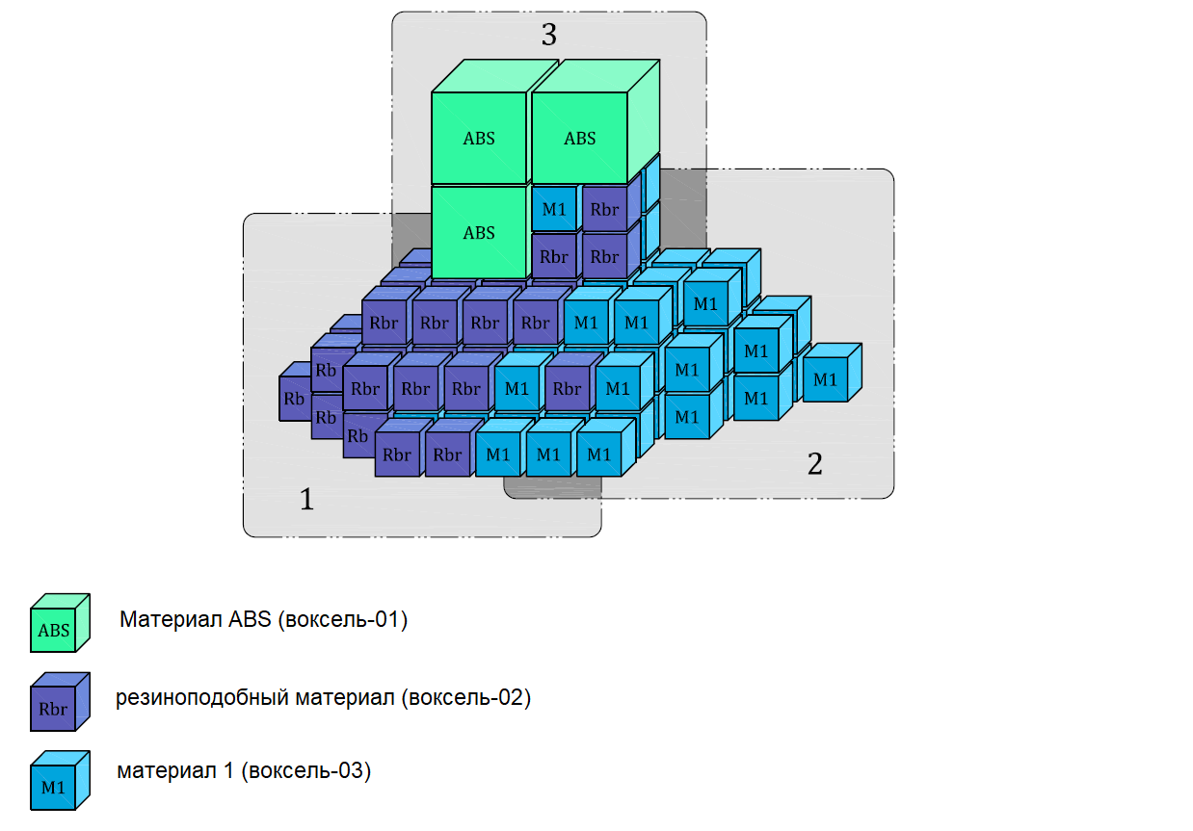
Рисунок 16 – Концептуальная схема размещения вокселей в трехмерной форме

Кроме того, формат файла позволяет пользователю проектировать (САПР), анализировать (CAE) и проверять (CAT) данные 3D-модели на комплексной основе без необходимости преобразования данных. Данные модели FAV можно создавать, редактировать и использовать внутри систем (функциональная совместимость), способствуя проектированию 3-мерных объектов с большей степенью свободы, например, создавать функционально-градиентные конструкции с множеством материалов, точно распределенных в рамках той или иной конструкции с тесно переплетенными внутренними структурами. Формат данных FAV позволяет использовать данные вокселей «как есть» для физического моделирования, например, моделирования деформаций объекта под действием внешних сил. Затем пользователи могут легко изменять конструкцию трехмерного объекта на основе результатов моделирования (например, изменения материалов и структуры - усиление формы, удаление внутренних областей и др.). Например, после выполнения физического моделирования по воксельным данным, пользователи могут заново спроектировать участки, в которых имелось большое количество деформаций, внося изменения в используемые материалы или добавлять структурные изменения. Можно также использовать атрибуты, определенные для каждого вокселя, в том числе прочность соединения между соседними вокселями, для таких задач, как внесение изменений в конструкцию, чтобы добиться желаемой прочности, или оптимизации конструкции для 3D-печати.
8.4.2.3 3MF — формат 3D-производства (3MF) – это основанный на XML открытый формат, разработанный 3D-консорциумом, который позволяет приложениям для проектирования аддитивного производства отправлять максимально точные 3D-модели множеству других приложений, платформ, служб и принтеров. Консорциум 3MF был запущен компанией Microsoft в 2015 году как проект совместной разработки с одиннадцатью игроками отрасли, в том числе HP, Siemens, Stratasys, Dassault Systems, netfabb, SLM solutions и Autodesk. Аналогично AMF, но со стремлением обеспечить «полные возможности», 3MF умеет представлять описание физических объектов в формате разметки с большим количеством информации о внутренних и внешних свойствах для обеспечения совместимости с различными принтерами. 3MF не поддерживает моделирование твердых тел, как B-Rep, NURBS и STEP, но служит в качестве однозначного формата экспорта геометрической информации для этих систем. С течением времени, если такое моделирование станет критическим фактором, консорциум 3MF разработает расширение 3MF для его поддержки.

9 Возможные применения ФГАП

9.1 Общие положения

АП набрало большую популярность в течение последнего десятилетия, в частности, в производстве небольших изделий [5]. Конечную продукцию ФГАП можно сделать эстетичными за счет добавления пользовательских цветовых градиентов, а также более прочными и экологически безопасными [54]. ФГАП можно использовать для создания изделий, от которых требуется структурное сочетание несовместимых функций (например, жесткость и гибкость [30,43]). Конечную продукцию ФГАП можно объединить в две группы: предназначенную для на промышленного рынка и потребительского рынка [5]. Промышленный рынок включает в себя медицинскую, стоматологическую, аэрокосмическую, автомобильную, оборонную и энергетическую отрасли, в то время как потребительские рынки включают в себя бытовую технику, моду и развлечения. Ключевые сектора, подходящие для внедрения ФГАП, нацелены на рынки, в которых требуется индивидуальная геометрия [20], а также надежные механические, тепловые или химические свойства [43], например, медицинские устройства и имплантаты и изделия аэрокосмической отрасли [50].

9.2 Биомедицинское применение

Медицина и стоматология зарекомендовали себя как хорошо развитые области применения ФГАП, в которых ФГАП может способствовать созданию вспомогательных, хирургических и протезных устройств, хирургических имплантатов и каркасов для тканевой инженерии и градиентной пористости, чтобы улучшить рост тканей и ускорить заживление. Уровень контроля, обеспечиваемый автоматизированными методами АП, позволяет создавать настраиваемые и заимствованные у природы конструкции для пациентов по результатам сканирования КТ или МРТ [29]. Большинство каркасных структур являются трабекулярными с внутренней компоновкой согласно их функциям и положению. Например, длинные костные структуры полые, но не совсем пустые, что обеспечивает легкость и прочность. Одним из конкретных применений является костно-хрящевой каркас (например, применяется при остеоартрите), в котором существует постепенный переход между костью и хрящем, при этом каркас можно изготовить при помощи биоплоттера АП с возможностью использования гидрогелей, биополимеров и керамических материалов [11]. Текущей задачей является разработка надежных инструментов моделирования для обеспечения функциональности деталей. В биоадаптируемых зубных имплантатах, которые имитируют естественную форму зубов, можно использовать функционально-градиентную пористость для оптимизации локальных механических параметров материала в нужном месте, чтобы свести к минимуму напряжения и добиться более здорового и быстрой оссеоинтеграции, что приводит к продлению срока службы имплантата и ускоренному заживлению. Передовое проектирование абатментов (ППА) с применением ФГП в абатменте имплантата приводит к относительным микроперемещениям зубного протеза, способствуя более естественным ощущениям от укуса и улучшая прикус [67].

9.3 Аэрокосмическая промышленность

ФГМ изначально были разработаны для аэрокосмической промышленности. ФГАП является передовой технологией для снижения веса или оптимизации топологии с улучшенной функциональностью, она подходит для использования в деталях космопланов и ракетных двигателей, что приводит к повышению коэффициента использования материла для металлических компонентов, улучшенным усталостным свойствам и качеству поверхности [5]. Среди других новых вариантов применения выделяют ферменные конструкции космических аппаратов, теплообменные панели, отражатели, солнечные панели, корпуса камер, турбинные колеса, носовые обтекатели, передние кромки крыльев ракет и космических челноков [43].

9.4 Потребительские рынки

Кистевой браслет – это прототип перчатки для защиты от синдрома запястного канала. Он демонстрирует новый подход к медицинским запястным манжетам. Единое цельное изделие из твердых и мягких материалов локально корректируется путем сопоставления болевой шкалы пациента таким образом, чтобы соответствовать его анатомическим и физиологическим особенностям. Выступает в качестве опорной конструкции и оболочки для обеспечения поддержки и функциональности с каждой стороны, ограничивая движения заданным образом [60].
Публикации [54,58] описывают разработку головы минотавра с ламелями – это защитный амортизирующий шлем, который умеет изгибаться и деформироваться для обеспечения комфорта и высоких уровней механической податливости. Шлем отличается переменной толщиной оболочки, сочетая в себе мягкие и твердые материалы в соответствии с анатомическими и физиологическими данными реального черепа человека. Использовались данные медицинского сканирования головы человека и программное обеспечение медицинской визуализации для имитации твердой ткани (череп) и мягкой ткани (кожа и мышцы), чтобы получить переход от кости к коже для определения толщины шлема и состава материала в соответствии с его биологическими аналогами, например, костные дефекты в черепе защищены мягкими ламелями. Цифровая анизотропия изучалась путем контроля изменения геометрических и физических закономерностей изменяющихся параметров модулей упругости.
Другим продуктом, вдохновленным модой является проект женской накидки Anthozoa из напечатанных на 3D-принтере наростов, выполненных из твердых белых кусков акрила, поверх которых находится мягкий черный полиуретан. Напечатанные на 3D-принтере секции накладываются на стальную сетку, обитую полиэстровым ватином с подкладкой из хлопкового твила и шелкового сатина [49]

10 Заключение

В настоящем предварительном национальном стандарте описана общая концепция ФГАП. Эта технология открывает большие перспективы для изготовления структур с переменными свойствами с повышенной эффективностью, а также с широким спектром применения [72]. На сегодняшний день отсутствует комплексный набор принципов проектирования, руководств по производству и стандартов на наилучшие практики ФГАП [20]. Подходящие методики еще предстоит определить, чтобы максимально использовать истинный потенциал ФГАП в коммерческом масштабе. Все еще существует значительная неопределенность в таких факторах, как материал, средства вычисления и производственные процессы, а также применение вычислительного моделирования, имитационных и производственных технологий для ФГАП. По мере роста количества вариантов применения ФГАП будущие работы будут направлены на исследование соотношений заполнителей, вспенивателей, прочих чувствительных материалов, биопрототипирования с использованием опор, а также биочернил.

Библиография

[1] 3D Print (2015) Microsoft unleasehes the 3MF file format for 3D Printing, Launches 3MF Consortium. Available at: https://3dprint.com/62032/3mf-file-format/ по состоянию на 17 сентября 2018
[2] 3Ders (2015) Microsoft announces new 3MF 3D printing file format, launches 3MF Consortium. Available at: http://www.3ders.org/articles/20150501-microsoft-announces-new-3mf-3d-printing-file-format-launches-3mf-consortium.html по состоянию на 17 сентября 2018
[3] 3MFConsortium (2016) http://www.3mf.io/what-is-3mf/ ; http://www.3mf.io/faq/ По состоянию на 17 сентября 2018
[4] ALL 3DP (2015) 3MF File Format: A new format for the age of 3D Printing. Available at: https://all3dp.com/a-new-format-for-the-age-of-3d-printing/ по состоянию на 17 сентября 2018
[5] AM Platform (2014) Additive Manufacturing: Strategic Research Agenda 2014. Available at: http://www.rm-platform.com/index.php/am-information/strategic-research-agenda По состоянию на 17 сентября 2018 по состоянию на 17 сентября 2018
[6] Antonio Candel-Ruiz (2016) Dr. Antonio Candel-Ruiz explains why laser metal deposition is evolving into an additive manufacturing technique in its own right, and how even small and medium-sized businesses can benefit from the technology. Available at: http://www.laser-community.com/en/laser-metal-deposition-for-additive-manufacturing/ По состоянию на 17 сентября 2018
[7] Anstaett, C. Seidel, C. Reinhart, G. (2017): Fabrication of 3D-Multi-Material Parts by Laser-based Powder Bed Fusion, Solid Free Form Fabrication proceedings 2017.
[8] Aremu, A.O., Brennan-Craddock, J.P.J., Panesar, A., Ashcroft, I.A., Hague, R.J.M., Wildman R.D. and Tuck, C. (2016) A voxel-based method of constructing and skinning conformal and functionally graded lattice structures suitable for additive manufacturing. Additive Manufacturing 13 (2017) 1-13.
[9] AZO Materials (2002), Functionally Graded Materials (FGM) and their production methods. Available at: http://www.azom.com/article.aspx?ArticleID=1592#_The_Origin_of по состоянию на 17 сентября 2018
[10] Birman, V. and Byrd L. W. (2007) Modelling and Analysis of Functionally Graded Materials and StructuresAppl. Mech. Rev 60(5), 195-216 (Sep 01, 2007) doi:10.1115/1.2777164.
[11] Canadas R. F., Pina S., Marques A. P., Oliveira J. M., and Reis R. L. (2014) Cartilage and Bone Regeneration - How close are we to bedside? Translating Regenerative Medicine to the Clinic. Elsevier. pp. 89-106
[12] Carroll, B.E., Otis, R.A. Borgonia, J.P., Suh, J.O., Dillon, R.P., Shapiro, A.A., Hofmann, D.C, Liu, Z.K. and Beese, A.M. (2016) Functionally graded material of 304L stainless steel and inconel 625 fabricated by directed energy deposition: Characterization and thermodynamic modelling. Acta materialia. Volume 108. 46-54.
[13] Chauhan, E. S. (2016) Fracture of Functionally Graded Materials. Available at: https://www.slideshare.net/ErShambhuChauhan/functionally-graded-material по состоянию на 17 сентября 2018
[14] Chua, C.K. and Leong, K. F. (2014) 3D Printing and Additive Manufacturing: Principles and Application. (fourth ed.), World Scientific, Singapore.
[15] Chua C .K., L eong K. F., (2014) 3D Printing and Additive Manufacturing: Principles and Application. (fourth ed.), World Scientific Publishers, Singapore
[16] Chung H. and Das, S. (2008) Functionally graded Nylon-11/silica nanocomposites produced by selective laser sintering. Materials Science and Engineering: Volume 487, Issues 1-2, 251-257.
[17] Choi, J.W., Kim, H.C. and Wicker, R. (2011) Multi-materialStereolithography. Journal of Materials Processing Technology, 211, 318-328.
[18] Dalal R. (2016) Thermal Analysis of Functionally Graded Material (FGM) Plate using Finite Element Method (FEM). Deebandhu Chhotu Ram University of Science and Technology, Murthal. https://www.slideshare.net/RajaniDalal/thermal-analysis-of-fgm-plates-using-fem-method по состоянию на 18 октября 2018
[19] Xerox F. (2017) The New 3D Data Format FAV. Available at:
http://www.fujixerox.com/eng/company/technology/communication/3d/fav.html
[20] Gao, W, Zhang, Y., Ramanujam, D., Ramani, K., Chen, Y., Williams, C.B., Wang, C. C.L., Shin, Y. C., Zhang, S. and Zavattieri, P.D. (2015) The status, challenges, and future of additive manufacturing in engineering. Computer-Aided Design 69 (2015) 65-89.
[21] Gibson, I., Rosen, D.W. and Stucker, B. (2010) Additive Manufacturing Technologies, Rapid Prototyping to Direct Digital Manufacturing, 1st edn, Springer, New York.
[22] Hascoet, J. Y., Muller. P and Mognol. P. (2011) Manufacturing of complex parts with continuous functionally graded materials (FGM). Institut de Recherche en Communications et Cybernetique de Nantes (UMR CNRS 6597). IRCCyN, 1 rue de la Noe, BP 92101, 44321 Nantes Cedex 03, France.
[23] Inside Metal Additive Manufacturing (2016) Benefits of laser-based powder bed fusion technology. Available at: http://www.insidemetaladditivemanufacturing.com/blog/benefits-of-laser-based-powder-bed-fusion-technology по состоянию на 17 сентября 2018
[24] ISO/ASTM 52900, Additive manufacturing — General principles — Terminology
[25] ISO/ASTM 52915:2016, Specification for Additive Manufacturing File Format (AMF) Version 1.2
[26] ISO 6983, Automation systems and integration — Numerical control of machines — Program format and definitions of address words
[27] Keating S. (2015) Design Brief: Select projects from Steven Keating. http://www.stevenkeating.info/stevenkeatingdesignbrief.pdf по состоянию на 24 ноября 2018
[28] Kieback, B., Neubrand, A. and Riedel, H. (2003) Processing techniques for functionally graded materials. Materials Science and Engineering. Volume 362, Issues 1-2, 5 December 2003, Pages 81-106. Papers from the German Priority Programme (Functionally Graded Materials).
[29] Kim D., Lim J., Shim K., Han J.W., Yi S., Yoon D.H., Kim K.N., Ha Y., Ji G.Y., Shin D.A.(2017) , Sacral Reconstruction with a 3D-Printed Implant after Hemisacrectomy in a Patient with Sacral Osteosarcoma: 1-Year Follow-Up Result. Yonsei Med J 2017 Mar; 58(2), pp.453-457
[30] Knoopers, G.E., Gunnink, J.W., van den Hout, J. and van Vliet, W.P. (2004) The reality of functionally graded material products. Industrial Prototyping, TNO Industrial Technology, De Rondom 1, 5600 HE Eindhoven, the Netherlands.
[31] Kotoban D., Nazarov A., Shishkovsky I.(2017) , Comparative study of selective laser melting and direct laser metal deposition of Ni3Al intermetallic alloy. Procedia IUTAM. 23, pp.138-146
[32] Krar S.F., Gill A., (2003) Exploring advanced manufacturing technologies. 1st ed. New York: Industrial Press
[33] Kumar, S. (2010) Development of Functionally Graded Materials by Ultrasonic Consolidation. CIRP Journal of Manufacturing Science and Technology, doi:10.1016/j.cirpj.2010.07.006.
[34] Leu, M.C., Deuser, B.K., Tang, L., Landers, R.G., Hilmad, G. E. Watts, J.L. (2012) Freeze-form extrusion fabrication of functionally graded materials. CIRP Ann. Manuf. Technol. 61(1), 223-226.
[35] Li L., Sun Q., Bellehumeur C., Gu P.(2002) , Composite Modeling and Analysis for Fabrication of FDM Prototypes with Locally Controlled Properties. Journal of Manufacturing Processes. 4(2), 2002, 129-141
[36] Lim, S. (2011) Developments in contruction-scale additive manufacturing processes. Automation in Construction, 21, 262-268.
[37] Lin, D.; Li, Q.; Li, W. and Swain, M.V. (2009) Bone Remodeling Induced by Dental Implants of Functionally Graded Materials. Journal of Biomedical Materials Research Part B Applied Biomaterials 92(2):430-8;November 2009
[38] Lipson, H (2017) Additive Manufacturing File Format. Available at:
https://www.nist.gov/sites/default/files/documents/2017/04/28/Lipson-Cornell-NIST-AMF.pdf по состоянию на 17 сентября 2018
[39] Loughborough University AMRG (2017) The 7 categories of Additive manufacturing. Available at: http://www.lboro.ac.uk/research/amrg/about/the7categoriesofadditivemanufacturing/ по состоянию на 17 сентября 2018
[40] Loughborough University AMRG (2017a) Material Extrusion. Available at:
http://www.lboro.ac.uk/research/amrg/about/the7categoriesofadditivemanufacturing/materi alextrusion/ по состоянию на 17 сентября 2018
[41] Loughborough University AMRG (2017b) Powder Bed Fusion. Available at:
http://www.lboro.ac.uk/research/amrg/about/the7categoriesofadditivemanufacturing/powde rbedfusion/ по состоянию на 17 сентября 2018
[42] Loughborough University AMRG (2017d) Sheet Lamination. Available at:
http://www.lboro.ac.uk/research/amrg/about/the7categoriesofadditivemanufacturing/sheetla mination/ по состоянию на 17 сентября 2018
[43] Mahamood, R.M, Akinlabi, E.T, IAENG, Shukla, M. and Pityana, S. (2012) Functionally Graded Material: An Overview. Proceedings of the World Congress on Engineering 2012 Vol III WCE 2012, July 4 - 6, 2012, London, U.K.
[44] Maskery, I., Aboulkhair, N.T., Aremu, A.O., Tuck, C J., Ashcroft, I.A., Wildman, R.D. and Hague, R.J.M. (2016) A mechanical property evaluation of graded density Al-Si10-Mg lattice structures manufactured by selective laser melting. Materials Science and Engineering: A, 670. 264-274.
[45] Mason, M.S., Huang, T. Landers, R.G., Leu, M.C. (2009) Aqueous-based extrusion oh high solids loading ceramic pastes: process modelling and control. J. Mater. Process. Technol. 209(6), 29462957.
[46] Metalocus (2013) Digital fabrication by Neri Oxman and Julia Koerner at Paris Fashion Week. Available at: http://www.metalocus.es/en/news/digital-fabrication-neri-oxman-and-julia-koerner-paris-fashion-week по состоянию на 17 сентября 2018
[47] Muller, P., Hascoet, J.Y. and Mognol, P. (2014) Toolpaths for additive manufacturing of functionally graded materials (FGM) parts. Rapid Prototyping Journal, Vol. 20 Iss: 6, pp.511 - 522.
[48] Muller, P., Hascoet, J.Y. and Mognol, P. (2012) Functionally graded material (FGM) parts: from design to the manufacturing simulation. Proceedings of the ASME 2012 11th Biennial Conference on Engineering Systems Design and Analysis ESDA2012 July 2-4, 2012, Nantes, France. ESDA2012-82586.
[49] Musuem of Fine Arts, Boston (2013) Anthozoa 3D Cape and Skirt. Available at: https://www.google.com/culturalinstitute/beta/asset/anthozoa-3d-cape-and-skirt/4QFs8PrZkzpJpg по состоянию на 17 сентября 2018
[50] Materials KTN (2012) Shaping our National Competency in Additive Manufacturing - A technology Innovation Needs Analysis Conducted by the Additive Manufacturing Special Interest Group for Technology Strategy Board, s.l: Materials KTN. по состоянию на 17 сентября 2018
[51] Next Big Future (2011) MIT advances 3-D Printing with variable density concrete and progress to machines to build machines. Available at: http://www.nextbigfuture.com/2011/09/mit-advances-3-d-printing-with-variable.html по состоянию на 17 сентября 2018
[52] Nowotny S ., T hieme S ., A lbert D ., K ubisch F ., K ager R ., L eyens C., (2013) Generative Manufacturing and Repair of Metal Parts through Direct Laser Deposition Using Wire Material. In: Kovács G .L., K ochan D., (eds) Digital Product and Process Development Systems. NEW PROLAMAT 2013. IFIP Advances in Information and Communication Technology, 411. Springer, Berlin, Heidelberg
[53] Ortega, F. et al. (2014). Combination of electroforming and cold gas dynamic spray for fabrication of rotational moulds: feasibility study The International Journal of Advanced Manufacturing Technology. 76-5, pp.1243-1251
[54] Oxman, N., Tsai, E. and Firstenberg, M. (2012) Digital anisotropy: A variable elasticity rapid prototyping platform. Virtual and Physical Prototyping, 7:4, 261-274.
[55] Oxman, N. (2012a) Pneuma 2. Available at:
http://web.media.mit.edu/~neri/site/projects/pneuma2/pneuma2.html
[56] Oxman, N., Keating, S. and Tsai, E. (2011a) Functionally Graded Rapid Prototyping. Mediated Matter Group, MIT Media Lab.
[57] Oxman, N (2011b) Variable property rapid prototyping. Virtual and Physical Prototyping 6:1, 331. 77 Mass. Ave., E14-433C, Cambridge, MA, 02139-4307, USA.
[58] Oxman, N. (2011c) Minotaur Head with Lamella. Available at:
http://web.media.mit.edu/~neri/site/projects/lamella/lamella.html по состоянию на 17 сентября 2018
[59] Oxman, N. and Rosenberg, J. L. (2009) Material-based design computation: An inquiry into digital simulation of physical material properties as design generators. International Journal of Architectural Computing, 5(1), 26-44.
[60] Oxman, N. (2008) Carpal Skin. Available at:
http://web.media.mit.edu/~neri/site/projects/carpalskin/carpalskin.html по состоянию на 17 сентября 2018
[61] Pei E., Loh G.H., Harrison D, Almeida H.D.A., Monzón M.D., Paz R.(2017) , A study of 4D printing and functionally graded additive manufacturing, Assembly Automation, 37 (2), pp.147-153
[62] Pickin C .G., Williams S .W., Prangnell P .B., Robson J ., Lunt M.(2009) , Control of weld composition when welding high strength aluminium alloy using the tandem process, Science and Technology of Welding and Joining, 14:8, pp. 734-739
[63] Richards, D. and Amos, M. (2014) Designing with Gradients: Bio-Inspired Computation for Digital Fabrication. ACADIA 2014: Design Agency, October 23-25, 2014, University of Southern California, Los Angeles, USA.
[64] Sachs, M. E., Haggerty, J.S., Cima, M.J. and Williams, P.A. (1993) Three-Dimensional printing Techniques. US Patent, 5204055 по состоянию на 17 сентября 2018
[65] Scott, J., Gupta, N., Wember, C., Newsom, S., Wohlers, T. and Carffrey, T. (2012) Additive manufacturing: status and opportunities, Science and Technology Policy Institute. Available at: https://www.ida.org/stpi/occasionalpapers/papers/AM3D_33012_Final.pdf
[66] Shapeways (2011) Variable Density 3D Printing and the Potential for Architecture. Available at: https://www.shapeways.com/blog/archives/997-variable-density-3d-printing-and-the-potential-for-architecture.html по состоянию на 17 сентября 2018
[67] Southern Methodist University (2017) Bio-adaptable Dental Implants. Available at: https://www.smu.edu/Lyle/Centers/RCAM/Labs/RapidManufacturing/RMbyEBM/DentalImplants Accessed on: 17 September 2018 по состоянию на 17 сентября 2018
[68] Srivastava, M., Maheshwari, S. and Kundra, T.K. (2015) Virtual Modelling and Simulation of Functionally Graded Material Component using FDM Technique. Materials Today: Proceedings Volume 2, Issues 4-5, Pages 3471-3480.
[69] Sudarmadji N., Tan J.Y., Leong K.F., Chua C.K., Loh Y.T.(2011) , Investigation of the mechanical properties and porosity relationships in selective laser-sintered polyhedrals for functionally graded scaffolds. Acta Biomaterialia. 7, pp.530–537
[70] Sue, A. (2016) Simulation Driven Biomedical Optimisation. Available at: http://slideplayer.com/slide/10448721/ по состоянию на 17 сентября 2018
[71] Tan X., Kok Y., Tan Y.J., Vastola G., Pei Q.X., Zhang G., Zhang Y.W., Tor SB., Leong K.F., Chua C.K.(2015) , An experimental and simulation study on build thickness dependent microstructure for electron beam melted Ti–6Al–4V. Journal of Alloys and Compounds. Volume 646, pp.303-309
[72] Tamas-Williams, S. and Todd, I. (2016) Design for additive manufacturing with site-specific properties in metals and alloys. Scripta Materialia (2016) Available at: http://dx.doi.org/10.1016/j.scriptamat.2016.10.030 по состоянию на 17 сентября 2018
[73] Takahashi T., M asumori A ., F ujii M ., Tanaka H., FAV File Format Specification Version 1.0 (2016) Available at: https:// www.fujixerox.com/ eng/company/technology/communication/3d/pdf/ fav format specification ver1 en.pdf
[74] Trainia T.Mangano, 1, C., Sammons, R.L., Mangano, F., Macchib, A., Piattelli, A. (2008) , Direct laser-metal sintering as a new approach to fabrication of an isoelastic functionally graded material for the manufacture of porous titanium dental implants. Dent. Mater. 24, pp.1525–1533
[75] Vaezi, M., Chianrabutra, S., Mellor, B. and Yang, S. (2013) Multiple material additive manufacturing - Part 1: a review Virtual and Physical Prototyping, 8, (1), pp. 19-50.
[76] Wu J., Yuan C ., Ding Z ., Isakov M ., Mao Y., Wang T., Dunn M .L., Qi H.J.(2016) , Multi-shape active composites by 3D printing of digital shape memory polymers, Scientific Report. 6
[77] Zhou Y., Hwang W.M., Kang S.F., Wu X.L., Lu H.B., Fu J., Cui H.(2015) , From 3D to 4D printing: approaches and typical applications. Journal of Mechanical Science and Technology. 29 (10), pp.4281-4288
[78] Sculpteo (2017), Available at: https:// www .sculpteo .com/ en/ 3d -learning -hub/ create -3d -file/what -is -an -stl -file/, по состоянию на 17 сентября 2018

УДК:669.01:006.354 ОКС: 25.040
03.120.10
Ключевые слова: аддитивные технологии, функционально-градиентные материалы, функционально-градиентное аддитивное производство

Руководитель разработки:  Начальник Управления по качеству и стандартизации ООО «РусАТ» |  | А.С. Крюков
Исполнитель:
Главный специалист по стандартизации Управления по качеству и стандартизации ООО «РусАТ» |  | И.А. Косоруков

